GUÍA FORMATIVA Nº 1 DE EDUCACIÓN CIUDADANA (OCTUBRE)

Cursos | Semana de trabajo
3º Medio D-E | Desde el 05 al 09 de Octubre.
Objetivo Priorizado | Habilidades
OA1: Identificar los fundamentos, atributos y dimensiones de la democracia y ciudadanía, considerando las libertades fundamentales de las personas como un principio de estas y reconociendo sus implicancias en los deberes del Estado y en los derechos y responsabilidades ciudadanas. | Conocer, Aplicar, Analizar, Fundamentar y Evaluar
Contenido | Correo Electrónico y Horario de Atención
Analizar las características de la ciudadanía en Chile. | mparraguez@sanfernandocollege.cl

LA CIUDADANÍA POLÍTICA
La ciudadanía es una condición que permite a los individuos ejercer sus derechos políticos en el marco de la democracia constitucional. Algunos de esos derechos, como el de sufragio, pueden ser ejercidos por personas que no sean nacionales, pero ello ocurre por excepción y sobre la base de ciertas condiciones. Lo normal y regular es que los derechos políticos sean exclusivos de los ciudadanos.
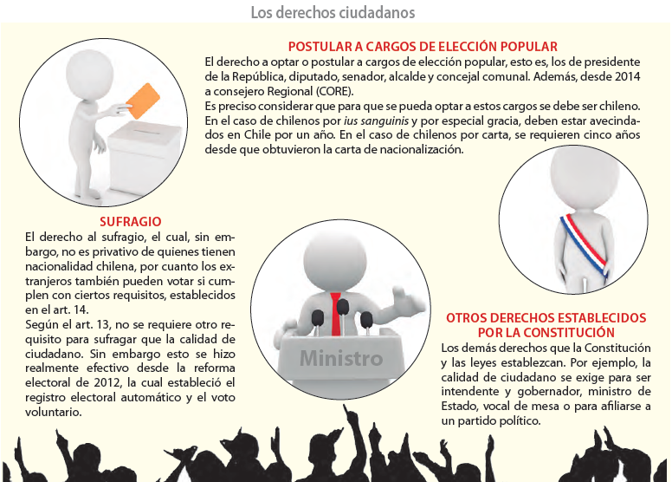
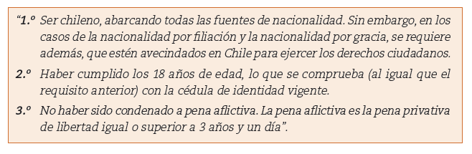

- Suspensión del derecho a sufragio
El derecho a sufragio a puede suspenderse por causales claramente establecidas por la Constitución. En el artículo 16 se señala que el sufragio puede suspenderse:
- “1° Por interdicción en caso de demencia”.
Explicación: Esta es una declaración hecha por un tribunal competente, en virtud de la cual se reconoce a una persona como incapaz para realizar actos jurídicos. La interdicción dura tanto como la causal (en este caso, demencia) que la provocó, de modo que si la persona afectada logra superar su estado de demencia, debe ser revocada la resolución judicial que estableció la interdicción.
- “2° Por hallarse la persona acusada por delito que merezca pena aflictiva o por delito que la ley califique como conducta terrorista”.
Explicación: La pena aflictiva en Chile es privativa de libertad, ya que se sanciona con presidio, reclusión, confinamiento, extrañamiento o relegación menor en su grado máximo. Una pena aflictiva tiene un plazo mínimo de tres años y un día. En el caso del delito terrorista, no importa si implica o no pena aflictiva.
- “3° Por haber sido sancionado por el Tribunal Constitucional en conformidad al inciso séptimo del número 15 de esta Constitución. Los que por esta causa se hallaren privados del ejercicio del derecho de sufragio, lo recuperarán al término de cinco años, contados desde la declaración del tribunal. Esta suspensión no producirá otro efecto legal, sin perjuicio de lo dispuesto en el inciso séptimo del número 15 del artículo 19.
Explicación: Esta última causal se refiere a los casos de que el Tribunal Constitucional declarase inconstitucionales a movimientos o partidos que no respeten los principios democráticos y constitucionales, o procuren establecer un régimen totalitario, o inciten la violencia como método de lucha política. A los ciudadanos individualizados por pertenecer a estos movimientos declarados inconstitucionales, se les suspende el derecho de sufragio por cinco años. Al cabo de los cinco años de suspensión, el derecho de sufragio se recupera por una ley de quórum calificado, una vez cumplida la condena.

- El sufragio electoral y los plebiscitos
El inciso segundo del artículo 15 describe las formas en que se utiliza el sufragio en Chile: las elecciones periódicas y los plebiscitos que la Constitución establece. Las elecciones periódicas se refieren a todos los eventos públicos en que se eligen autoridades representativas del Estado, es decir: elecciones presidenciales, parlamentarias y municipales y de CORE (Consejo Regional).

Respecto de los plebiscitos, la Constitución establece dos modalidades:

• Plebiscito constitucional: que constituye una atribución del presidente de la República para situaciones establecidas en el artículo 128: reforma constitucional en que no haya acuerdo entre el Congreso y el presidente sobre el contenido de una reforma. Es decir, el plebiscito se convoca para resolver una discrepancia entre el poder ejecutivo y el legislativo respecto del contenido de una reforma constitucional.
• Plebiscito comunal: por su parte, el artículo 99 de la Ley Orgánica Constitucional de Municipalidades (Ley Nº 19 806 de 2002) establece la posibilidad de que el alcalde, con acuerdo del concejo municipal, o por iniciativa de los ciudadanos de la comuna (al menos el 10 % de los ciudadanos comunales), convoque a un plebiscito comunal. Esta consulta se debe realizar en torno a materias muy precisas: inversiones específicas de desarrollo comunal; aprobación o modificación del plan de desarrollo comunal; modificación del plan regulador, u otras de interés para la comunidad local. Para que este plebiscito sea vinculante y obligatorio de cumplir para las autoridades municipales, debe votar al menos el 50 % de los ciudadanos inscritos en la comuna.

